沪通高频电刀
GD350-C

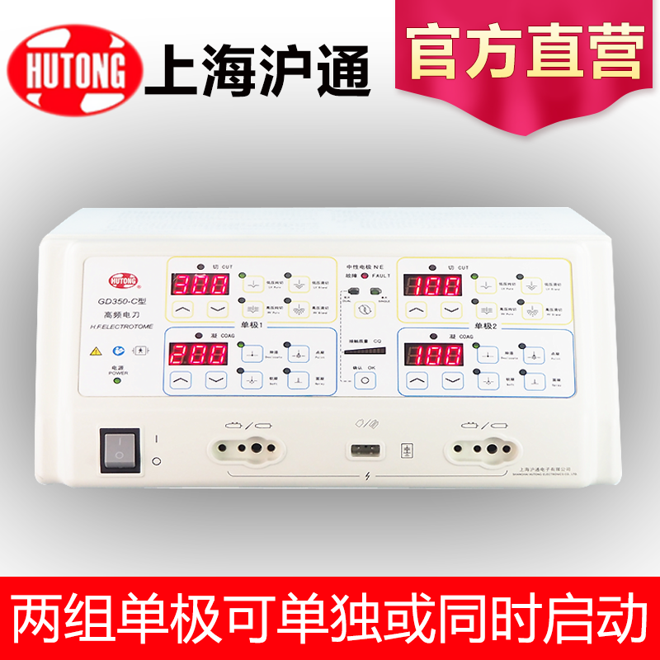

沪通 高频电刀 GD350-C
GD350-C型多功能双电刀是沪通电子研发的一款机型，属于双输出高频手术设备，两个单极输出具有各自独立的设定、控制和端口，可分别或同时工作，临床应用时可共用一个中性极板，在病员上同时进行两种大型手术。
产品特点

◆ 两组单极：独立控制、显示、设定、端口和功率输出， 单极1和单极2 各有8种工作模式

◆ 单极1功率范围：0-300W, 单极2功率范围： 0-100W，两部分组合输出时功率为400W

◆ 两组单极可单独或同时启动，分别在两个端口上输出，共用中性电极，属国内首创

◆ 恒功率电刀：针对不同人体组织阻抗自动调节功率输出，保证切割和凝血效果，特别是需要大功率的一些手术（如汽化手术、截肢手术）

◆ 功率输出采用CPU双闭环控制：提高了输出的稳定性和手术安全性

◆ 中性极板监测系统：单片极板模式采用连续性检测器；双片极板模式，系统自动监测极板与病员皮肤的接触质量并以排灯形式显示，若接触质量低于设定值，会有声光报警并切断电刀输出，确保安全

◆ 带有自修复和掉电记忆功能并采用APFC电路，能更好的适应电压不稳定或者大波动，保证稳定高效的输出

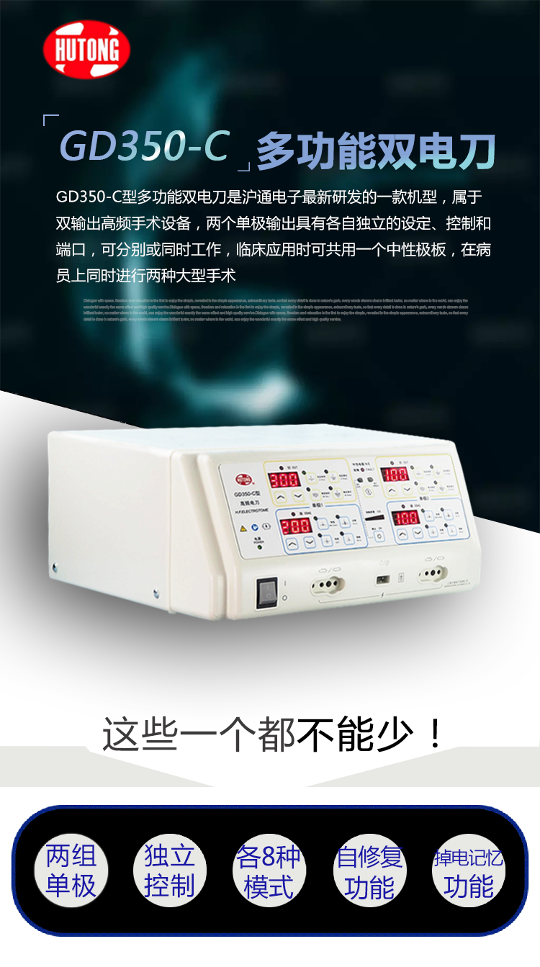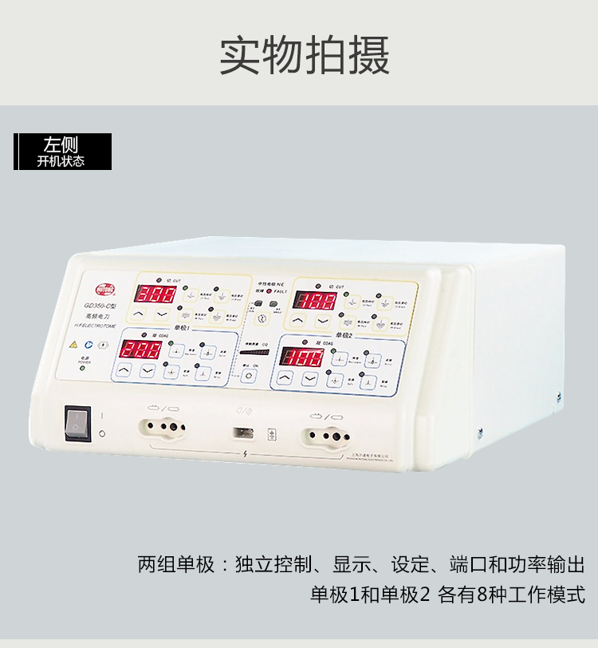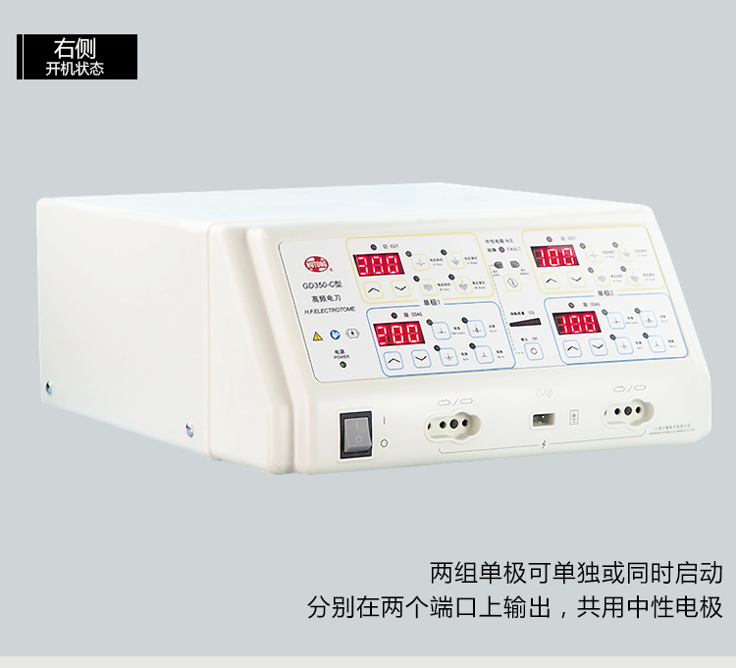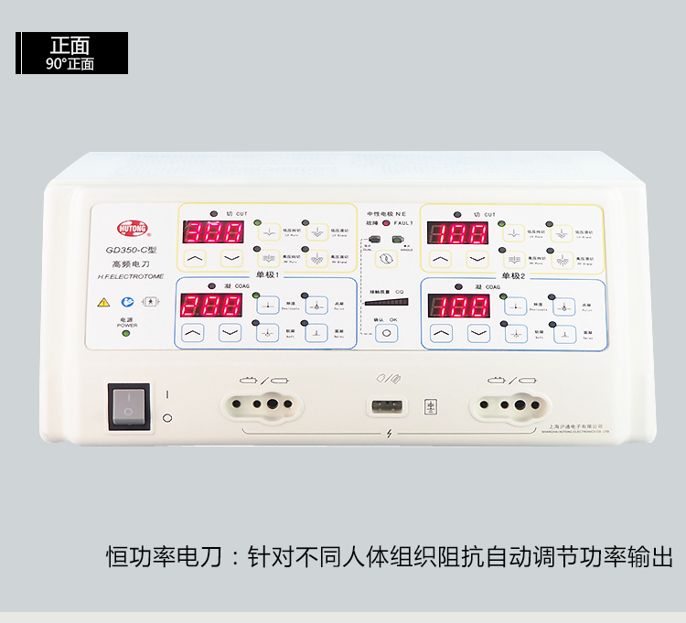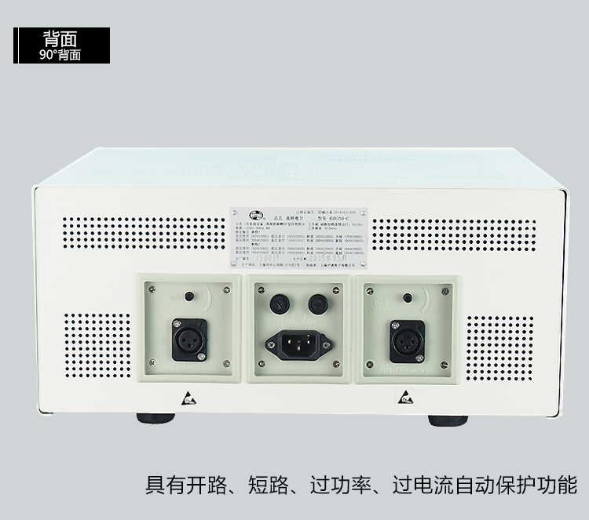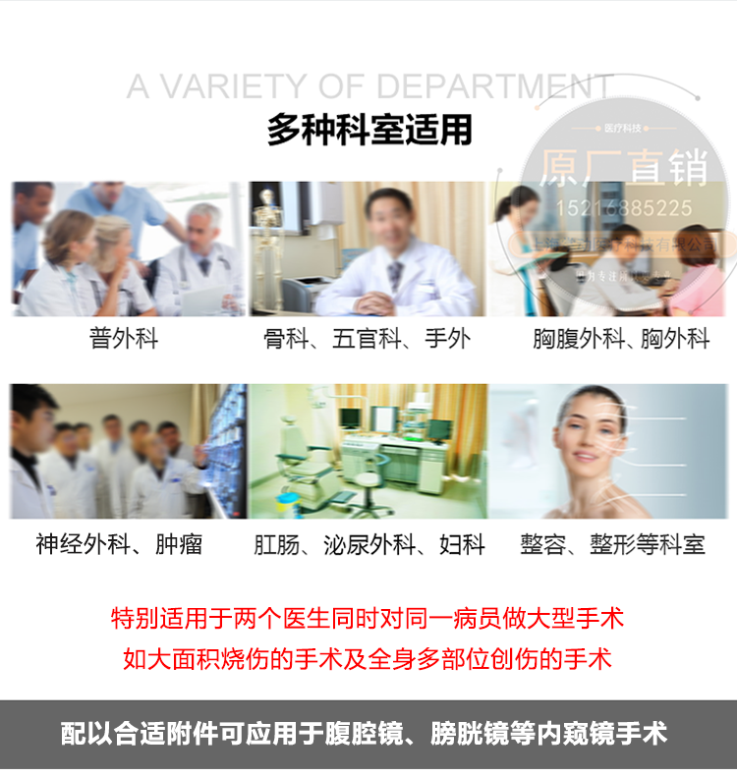

GD350-C产品介绍
临床应用
可进行普外、骨科、胸腹外科、胸外科、泌尿外科、妇科、神经外科、五官科、手外、整形、整容、肛肠、肿瘤等科室，特别适用于两个医生同时针对同一病员做大型手术，配以合适附件也可应用于腹腔镜、膀胱镜、等内窥镜手术。

沪通GD350-C 多功能双输出高频电刀 技术参数
单极1
模式 | 切1 | 切2 | 切3 | 切4 | 除湿（凝1） | 软凝（凝2） | 点凝（凝3）
工作频率 | 512KHz | 512KHz | 512KHz | 512KHz | 512KHz | 512KHz | 512KHz
输出功率 | 300W | 300W | 250W | 120W | 200W | 200W | 120W
额定负载 | 500Ω | 500Ω | 500Ω | 500Ω | 200Ω | 200Ω | 500Ω

单极2

模式 | 切1 | 切2 | 切3 | 切4 | 除湿（凝1） | 软凝（凝2） | 点凝（凝3） | 面凝（凝4）
工作频率 | 512KHz | 512KHz | 512KHz | 512KHz | 512KHz | 512KHz | 512KHz | 512KHz
输出功率 | 100W | 100W | 100W | 100W | 100W | 100W | 100W | 100W
额定负载 | 500Ω | 500Ω | 500Ω | 500Ω | 200Ω | 200Ω | 500Ω | 1000Ω

沪通GD350-C 多功能双输出高频电刀 原厂标准配置单

可高温消毒手控刀2把 | 可高温消毒脚控刀2把 | 熔断保险丝  2套 | 中性电极 | 产品合格证
普通双联脚踏开关2只 | 可高温消毒绝缘容器 | 电源线 | 说明书2册 | 保修卡

上海沪通电子有限公司
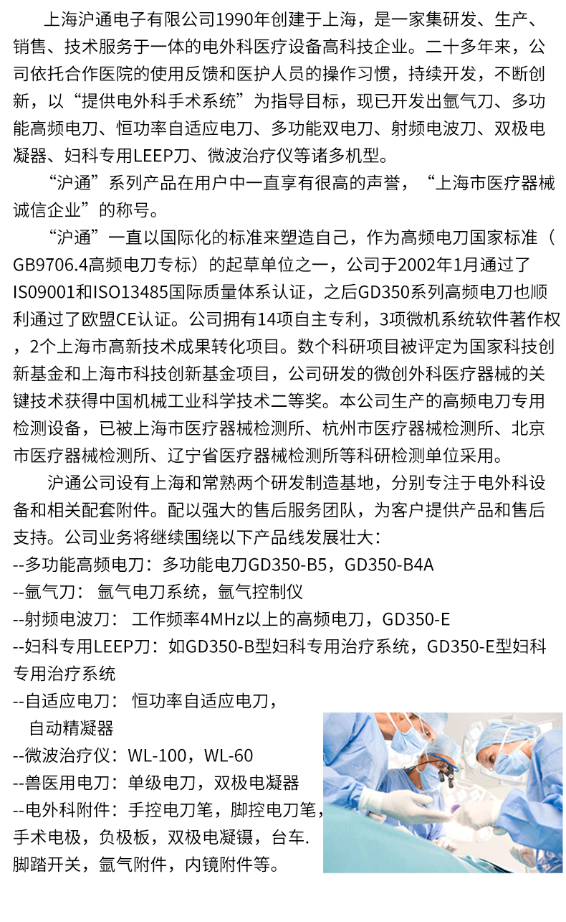
上海沪通高频电刀产品型号表
产品型号 | 产品特色
沪通高频电刀GD350-B | 具有单/双极模式
沪通高频电刀GD350-P | 具有切/凝合一功能
沪通高频电刀GD350-S1 | 双极电凝型 可在精细手术中作凝血作用
沪通高频电刀GD350-B4A | 单双极模式 可执行各种微创手术的切凝功能
沪通高频电刀GD350-S3 | 双极射频电凝型 适用于中小型外科手术
沪通高频电刀GD350-S | 双极电切电凝型 大屏幕彩色液晶屏显示
沪通高频电刀GD350-B5 | 多功能大功率面凝 双极 大功率智能型
沪通高频电刀GD350-S5 | 双极电凝器适用于中小型外科手术
沪通高频电刀GD350-D | 大功率单极高频电刀
沪通高频电刀GD350-T | 自动调节凝血效果
沪通高频电刀GD350-E | 微创手术理想的电外科设备
沪通妇科Leep手术治疗系统B型 | 采用4.1MHz高频妇科治疗方案
沪通氩气电刀YD2000/YD2000A | 止血能力超强
沪通妇科Leep手术专用治疗系统E型 | 降低有害物质对医患的损害
沪通氩气控制仪GD350-Ar | 具有氩气增强功能
沪通氩气控制仪  GD350-Ar+GD350-B5 | 流量控制精度高
沪通氩气电刀  GD350-Ar+GD350-D | 可增强切/凝效果

沪通高频电刀GD350-C 双输出高频手术电刀

销售部电话：021-51601230 钱经理 13816458218

销售部地址：上海市静安区海宁路1399号金城大厦417室

沪通高频电刀 GD350-C 保修服务承诺：
沪通高频电刀 GD350-C自购买之日起一年以内由产品本身质量问题（非人为损坏）导致不能正常使用的，免费提供保修服务。超过免费保修时限，提供终身维修服务（仅收取材料成本费）。
我们向您保证您定购的沪通高频电刀 GD350-C为全新正品，产品保修卡、合格证齐全，所有产品均可享受全国联保服务。
全国联保，统一网上报修，在线24小时内响应。只需要您登录会员中心，在“产品售后”相应页面进行在线提交售后服务申请单，我们的工作人员会在24小时内和您确认并指导进行后续保修处理。
售后服务中心电话：021-51601230

